Город | Год основания | Основатель | Герб | Достопримечательность | Расстояние от Москвы
Владимир | 1108 | Князь Владимир Мономах | 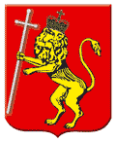 | Церковь Покрова на Нерли | 185 км
Суздаль | 1024 | ? | 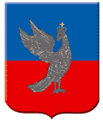 | Кремль | 222 км
Кострома | 1152 | Князь Юрий Долгорукий | 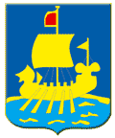 | Свято-Троицкий Ипатьевский монастырь | 349 км
Переславль-Залесский | 1152 | Князь Юрий Долгорукий | 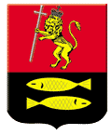 | Плещеево озеро | 148 км

